ЛЕНИНГРАДСКАЯ ОБЛАСТЬ
ЛУЖСКИЙ МУНИЦИПАЛЬНЫЙ РАЙОН
АДМИНИСТРАЦИЯ ВОЛОДАРСКОГО СЕЛЬСКОГО ПОСЕЛЕНИЯ

П О С Т А Н О В Л Е Н И Е

от 30.11.2020 года № 102

О внесении изменений в постановление № 158 от 19.10.2016 года "О размещении нестационарных торговых объектов на территории Володарского сельского поселения Лужского муниципального района"

В соответствии с Федеральными законами от 31.07.2020 № 247-ФЗ «Об обязательных требованиях в Российской Федерации», от 06.10.2003 года № 131-ФЗ «Об общих принципах организации местного самоуправления в Российской Федерации» администрация Володарского сельского поселения постановляет:

Внести изменение в постановление № 158 от 19.10.2016 года "О размещении нестационарных торговых объектов на территории Володарского сельского поселения Лужского муниципального района"
- постановление № 158 от 19.10.2016 года дополнить пунктом следующего содержания: «Положения нормативных правовых актов, устанавливающих обязательные требования, должны вступать в силу либо с 1 марта, либо с 1 сентября соответствующего года, но не ранее чем по истечении девяноста дней после дня официального опубликования соответствующего нормативного правового акта, если иное не установлено федеральным законом или международным договором Российской Федерации, установив при этом начало действия (вступления в силу) названных изменений с 01 февраля 2021 года», данный пункт считать пунктом 5.
- Пункты 5, 6, 7 считать пунктами 6, 7, 8.
- Опубликовать настоящее постановление на официальном сайте поселения (с Приложением) http://володарское.рф/
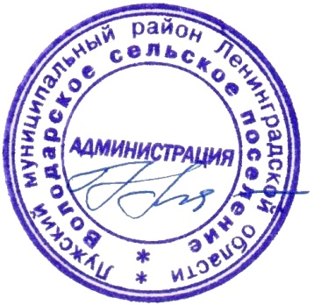
- Настоящее постановление вступает в силу с момента опубликования на официальном сайте администрации Володарского сельского поселения
- Контроль за исполнением постановления оставляю за собой.

Глава администрации
Володарского сельского поселения Н.В.Банникова

